

**HỌC VIỆN CÔNG NGHỆ BƯU CHÍNH VIỄN THÔNG KHOA CÔNG NGHỆ THÔNG TIN**

◻◻◻

**Báo cáo cuối kỳ**

**PHÁT TRIỂN HỆ THỐNG THƯƠNG MẠI ĐIỆN TỬ**

**Dự án : Xây dựng web thương mại bán đồ công nghệ online**

|  |  |
| --- | --- |
| **Giảng Viên** | **: Kim Ngọc Bách** |
| **Nhóm lớp** | **: 01** |
| **Nhóm bài tập** | **: 05** |

|  |  |
| --- | --- |
| **Trương Vĩnh Tiến** | **B21DCCN710** |
| **Nguyễn Mạnh Tuấn** | **B21DCCN758** |
| **Phạm Thành Thái** | **B21DCCN662** |

#### Hà Nội, 2025

0

**MỤC LỤC**

PHẦN 1 : GIỚI THIỆU ĐỀ TÀI 3

1.1 Tổng quan đề tài 3

1.2 Mục tiêu dự án 3

1.3 Định hướng giải pháp 4

2.1. Hệ thống Thương mại điện tử ( E - Commerce ) 4

2.2. Công nghệ sử dụng 5

2.2.1. Front-end 5

2.2.2. Back-end 5

2.2.3. Database 6

2.3. Kiến nghị sản phẩm 7

PHẦN 3 : THIẾT KẾ HỆ THỐNG 7

3.1 Kiến trúc tổng quan 7

3.2 Kiến trúc vận hành và giao tiếp 7

3.3 Các chức năng sẽ thiết kế cho dự án 7

PHẦN 4 : Demo sản phẩm 12

4.1. Chức năng đối với khách hàng 12

4.2. Chức năng ADMIN 17

**Phân chia công việc**

|  |  |
| --- | --- |
| Thành viên | Nhiệm vụ chính |
| Trương Vĩnh Tiến | Thiết kế giao diện người dùng (UI), xây dựng chức năng đăng ký, đăng nhập , viết báo cáo |
| Nguyễn Mạnh Tuấn | Xây dựng chức năng quản lý giỏ hàng, đặt hàng, thanh toán và gửi mail tự động , viết báo cáo |
| Phạm Thành Thái | Phát triển giao diện quản trị (Admin), quản lý sản phẩm, đơn hàng và trạng thái giao, viết báo cáo |

# PHẦN 1 : GIỚI THIỆU ĐỀ TÀI

## Tổng quan đề tài

Trong thời đại công nghệ số hiện nay, thương mại điện tử (E-Commerce) đã trở thành một xu hướng tất yếu, giúp người tiêu dùng có thể mua sắm mọi lúc, mọi nơi thông qua Internet. Đề tài “Online Shopping Cart - Hệ thống website bán đồ công nghệ” được xây dựng nhằm mục tiêu tạo ra một nền tảng mua sắm trực tuyến thân thiện, hiện đại và đáp ứng nhu cầu cơ bản của người dùng trong việc lựa chọn sản phẩm, thêm vào giỏ hàng, thanh toán, và theo dõi đơn hàng.

Hệ thống này không chỉ phục vụ người dùng cuối mà còn cung cấp giao diện quản lý thuận tiện cho quản trị viên trong việc thêm/xóa/sửa sản phẩm, theo dõi đơn hàng và cập nhật trạng thái vận chuyển.

## Mục tiêu dự án

* + - Xây dựng website bán hàng trực tuyến hoạt động ổn định trên nền tảng Java Servlet – JSP kết hợp với MySQL.
    - Cung cấp các chức năng cơ bản như: đăng ký, đăng nhập, tìm kiếm sản phẩm, giỏ hàng, đặt hàng, và gửi email thông báo.
    - Phát triển giao diện người dùng thân thiện, dễ sử dụng, tương thích đa nền tảng.
    - Cung cấp giao diện quản trị cho phép quản lý sản phẩm, đơn hàng, tồn kho và thông báo trạng thái giao hàng.
    - Mô phỏng quy trình mua sắm từ người dùng đến quản trị viên, bao gồm cả gửi email tự động.

## Định hướng giải pháp

Dự án sử dụng các công nghệ chủ yếu như:

* + - Front-end: HTML, CSS, JavaScript, Bootstrap để xây dựng giao diện người dùng.
    - Back-end: Java Servlet, JSP và JDBC để xử lý logic nghiệp vụ.
    - Cơ sở dữ liệu: MySQL để lưu trữ thông tin sản phẩm, người dùng, đơn hàng.
    - Máy chủ ứng dụng: Apache Tomcat.
    - Công cụ phát triển: Eclipse EE và Apache Maven.
    - Tính năng nổi bật: Gửi email tự động khi người dùng đăng ký, đặt hàng, đơn hàng được giao, hoặc sản phẩm trở lại kho.

**PHẦN 2 : CƠ SỞ LÝ THUYẾT**

## Hệ thống Thương mại điện tử ( E - Commerce )

Thương mại điện tử (E-Commerce) là hình thức mua bán hàng hóa, dịch vụ và trao đổi thông tin qua mạng Internet và các phương tiện điện tử.

Hệ thống thương mại điện tử cho phép các cá nhân, doanh nghiệp cung cấp sản phẩm, dịch vụ đến người tiêu dùng một cách nhanh chóng, thuận tiện mà không bị giới hạn bởi khoảng cách địa lý hay thời gian.

Các mô hình cơ bản của thương mại điện tử bao gồm:

* B2C (Business to Customer): Doanh nghiệp bán sản phẩm/dịch vụ trực tiếp cho khách hàng cá nhân.
* B2B (Business to Business): Giao dịch giữa các doanh nghiệp với nhau.
* C2C (Customer to Customer): Giao dịch giữa các khách hàng cá nhân qua nền tảng trung gian.
* Mô hình kinh doanh kết hợp các mô hình kể trên.

Dự án phát triển trong bài tập lớn này thiết kế theo mô hình B2C, trong đó khách hàng có thể mua hàng trực tiếp từ hệ thống.

## Công nghệ sử dụng

### Front-end

* + - * HTML (HyperText Markup Language): Được sử dụng để xây dựng và cấu trúc

các trang web. HTML sử dụng các thẻ để đánh dấu nội dung của trang web, ví dụ như <div>, <p>, <img>,...

* + - * CSS (Cascading Style Sheets): Là ngôn ngữ dùng để tạo kiểu cho các trang web được viết bằng HTML. CSS cho phép bạn điều chỉnh màu sắc, font chữ, khoảng cách, và bố cục của các phần tử trên trang web.
      * JavaScript: Là ngôn ngữ lập trình phía client-side (chạy trên trình duyệt của người dùng) để tạo ra các hiệu ứng động, thao tác với dữ liệu, và tương tác người dùng trên các trang web. JavaScript còn là nền tảng cơ bản cho việc phát triển các ứng dụng web phức tạp.
      * Bootstrap: Là một framework CSS và JavaScript được sử dụng để phát triển các giao diện web responsive và dễ dàng customize. Bootstrap cung cấp các bố cục và thành phần UI chuẩn để giúp việc phát triển web nhanh chóng và hiệu quả hơn.

### Back-end

* + - * Java Development Kit (JDK) 8+: JDK là bộ công cụ phát triển phần mềm được sử dụng để xây dựng các ứng dụng bằng ngôn ngữ lập trình Java. Nó bao gồm trình biên dịch Java (javac), Java Runtime Environment (JRE), và các thư viện cần thiết.
      * Java Database Connectivity (JDBC): JDBC là một API chuẩn của Java cho phép kết nối và tương tác với các cơ sở dữ liệu quan hệ như MySQL, PostgreSQL, Oracle, v.v. Nó cung cấp các phương thức để thực thi các câu lệnh SQL, truy vấn và cập nhật dữ liệu.

JDBC hoạt động thông qua các driver để giao tiếp với từng loại cơ sở dữ liệu cụ thể. Các thành phần chính của JDBC bao gồm:

* + - * + DriverManager: Quản lý danh sách các driver cơ sở dữ liệu.
        + Connection: Đại diện cho một kết nối đến cơ sở dữ liệu.
        + Statement: Dùng để thực thi các câu lệnh SQL.
        + ResultSet: Lưu trữ kết quả truy vấn từ cơ sở dữ liệu.
      * Java Servlet: Servlet là một thành phần Java chạy trên máy chủ web hoặc máy chủ ứng dụng, đóng vai trò trung gian giữa yêu cầu từ trình duyệt web (client) và cơ sở dữ liệu hoặc các ứng dụng trên máy chủ. Servlet xử lý các yêu cầu HTTP và tạo ra các phản hồi động.

Một số nhiệm vụ chính của Servlet bao gồm:

* + - * + Nhận và xử lý dữ liệu từ yêu cầu của client.
        + Tương tác với cơ sở dữ liệu hoặc các nguồn dữ liệu khác.
        + Tạo và gửi phản hồi về cho client, thường dưới dạng HTML.
      * JavaServer Pages (JSP): JSP là một công nghệ Java cho phép tạo các trang web động bằng cách nhúng mã Java vào trong các trang HTML. JSP giúp tách biệt giữa phần giao diện và logic xử lý, giúp việc phát triển và bảo trì ứng dụng web trở nên dễ dàng hơn.

### Database

MySQL: Là một hệ quản trị cơ sở dữ liệu quan hệ mã nguồn mở (Relational Database Management System - RDBMS) phổ biến, được sử dụng rộng rãi để lưu trữ, quản lý và truy xuất dữ liệu. Tên "MySQL" kết hợp giữa "My"—tên con gái của đồng sáng lập Michael Widenius—và "SQL", viết tắt của Structured Query Language.

Đặc điểm chính của MySQL:

* + - * Mã nguồn mở: Cho phép người dùng tự do sử dụng, sửa đổi và phân phối.
      * Hiệu suất cao: Được thiết kế để xử lý nhanh chóng các truy vấn và thao tác dữ liệu.
      * Tính linh hoạt: Hỗ trợ nhiều nền tảng như Linux, Windows và macOS.
      * Bảo mật: Cung cấp các tính năng bảo mật mạnh mẽ để bảo vệ dữ liệu.

## Kiến nghị sản phẩm

Hệ thống website bán hàng tạp hoá sẽ sử dụng hai phương pháp chính để khuyến nghị sản phẩm cho người mua hàng là:

* Khuyến nghị dựa trên danh mục: Gợi ý các sản phẩm thuộc cùng danh mục với sản phẩm người dùng đang xem.
* Khuyến nghị sản phẩm phổ biến: Gợi ý các sản phẩm có số lượng mua hoặc lượt xem cao nhất.

# PHẦN 3 : THIẾT KẾ HỆ THỐNG

## Kiến trúc tổng quan

Frontend (Client): Giao diện người dùng, nơi người dùng tương tác với hệ thống Backend (Server): Xử lý logic nghiệp vụ, xác thực người dùng, quản lý cơ sở dữ liệu. Database: Lưu trữ dữ liệu hệ thống như thông tin sản phẩm, đơn hàng, người dùng.

## Kiến trúc vận hành và giao tiếp

Frontend → Backend : Giao tiếp qua HTTP Request/Response (Protocol: HTTP/HTTPS) Backend → Database : Giao tiếp qua JDBC (Java Database Connectivity)

## Các chức năng sẽ thiết kế cho dự án

* + 1. Chức năng người dùng
       - Giao diện trang chủ người dùng bao gồm

Phần header của có chứa các chức năng cơ bản như:

* + Thanh tìm kiếm sản phẩm.
  + Các nút điều hướng: Login, Register, Products, Category.
  + Menu Category có phân loại các sản phẩm: Mobiles, TVs, Laptops, Camera, Speakers, Tablets.

Phần nội dung chính (main content) hiển thị danh sách tất cả các sản phẩm nổi bật gồm:

* + Hình ảnh sản phẩm.
  + Tên sản phẩm.
  + Thông tin mô tả ngắn gọn.
  + Giá sản phẩm.
  + Các nút chức năng: "Add to Cart" (Thêm vào giỏ hàng) và "Buy Now" (Mua ngay).

Mỗi sản phẩm đều được thiết kế rõ ràng, giúp người dùng dễ dàng xem thông tin và thực hiện mua hàng.

* + - * Chức năng đăng ký , đăng nhập cho người dùng mới
  + Chức năng đăng ký bao gồm các thông tin cơ bản
    - Tên người dùng
    - SĐT
    - Email
    - Address
    - Username
    - Password
  + Chức năng đăng nhập
    - Username
    - Password
  + Mục phân loại Customer , Admin
    - * Chức năng “Add to cart” : Người dùng có thể điều chỉnh số lượng từng mặt hàng sau khi add, xem được chi tiết tổng số tiền cần thanh toán cho các mặt hàng.
      * Chức năng thanh toán bằng thẻ tín dụng “Card payment”
  + Người dùng nhập thông tin thẻ tín dụng để thanh toán sản phẩm
  + Sau khi thanh toán người dùng có thể nhận được Chi tiết đơn hàng , trạng thái đơn hàng “Order detail” và Email cho đơn hàng đã đặt.
    1. Chức năng của Admin
       - Chức năng đăng nhập
  + Username
  + Password
  + Phân loại người dùng Customer / Admin.
    - * Giao điện trang chủ đối với Admin

Nội dung chính (Main Content) hiển thị danh sách tất cả các sản phẩm hiện có trong hệ thống, với đầy đủ thông tin:

* + Hình ảnh sản phẩm
  + Tên sản phẩm
  + Mã sản phẩm
  + Mô tả ngắn gọn
  + Giá sản phẩm
  + Hai nút chức năng quan trọng
    - Remove Product: Xóa sản phẩm khỏi hệ thống
    - Update Product: Cập nhật thông tin sản phẩm
      * Thông tin số lượng hàng trong kho
  + Chức năng tìm kiếm sản phầm theo tên , update , xóa sản phẩm.
  + Bao gồm các chức năng thông tin cơ bản : hình ảnh sản phẩm , tên , ID, giá sản phẩm , loại sản phầm , số lượng đã bán , số lượng còn lại.
    - * Chức năng theo dõi quá trình vận chuyển sản phẩm đến khách hàng : Admin theo dõi được đơn hàng đã được vận chuyển đến khách hàng hay chưa.
      * Chức năng thêm sản phẩm mới vào kho , xóa , update sản phẩm trong kho
  + Thêm sản phẩm : Cần nhập các thông tin.
    - Tên sản phẩm
    - Loại sản phẩm
    - Mô tả , thông số sản phẩm
    - Giá tiền
    - Số lượng nhập vào kho
  + Xóa sản phẩm : Tìm sản phẩm trong kho theo tên , hoặc ID để xóa.
  + Update sản phẩm trong kho.
* Sử dụng tùy chỉnh thông tin sản phẩm
* Sửa , nhập thêm số lượng sản phầm có sẵn trong kho
  1. **Cơ sở dữ liệu database**

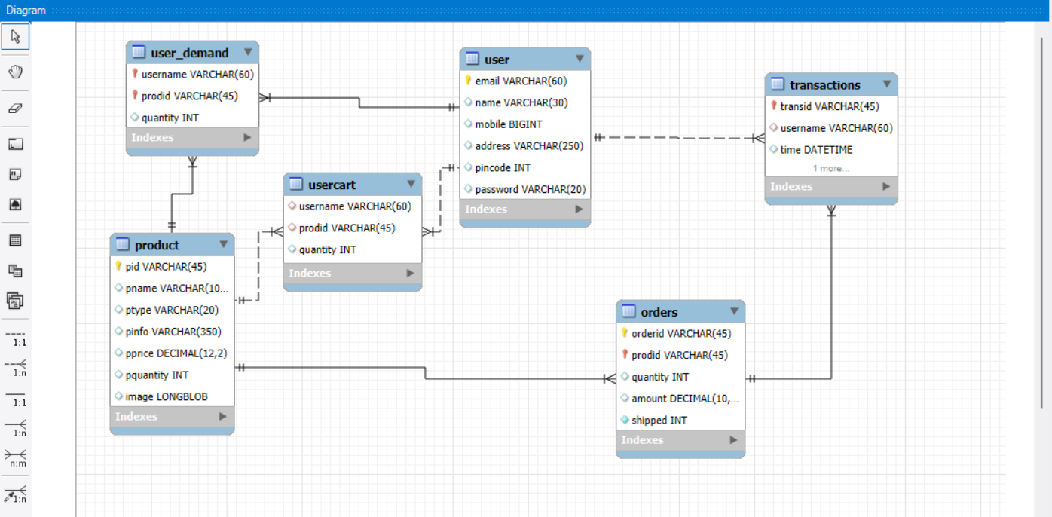

**-Mối liên hệ giữa các bảng.**

1. Bảng product

* Chứa thông tin sản phẩm: pid, pname, ptype, pprice, pquantity, image, v.v.
* Là bảng trung tâm được liên kết với nhiều bảng khác như: orders, user_demand, usercart.

2. Bảng user

* Lưu thông tin người dùng: email, name, mobile, address, v.v.
* email là primary key.
* Được liên kết với các bảng: transactions, user_demand, usercart.

3. Bảng orders

* Lưu thông tin đơn hàng: orderid, prodid, quantity, amount, shipped.
* Khóa chính gồm 2 cột: orderid, prodid → cho phép một đơn hàng chứa nhiều sản phẩm.
* Quan hệ:
  + prodid → liên kết với product(pid) (FOREIGN KEY productid).

4. Bảng transactions

* Ghi lại giao dịch thanh toán: transid, username, time, amount.
* Các mối liên hệ:
  + username → liên kết với user(email) (FOREIGN KEY truserid).
  + transid → liên kết với orders(orderid) (FOREIGN KEY transorderid).
* Chú ý: transid vừa là primary key của bảng transactions và cũng là foreign key tới orders. Điều này nghĩa là mỗi giao dịch tương ứng với một đơn hàng duy nhất.

5. Bảng user_demand

* Lưu sản phẩm mà người dùng có nhu cầu: username, prodid, quantity.
* Quan hệ:
  + username → user(email)
  + prodid → product(pid)
* Khóa chính kép: (username, prodid) → mỗi người dùng có thể quan tâm đến nhiều sản phẩm, và mỗi sản phẩm có thể được nhiều người quan tâm.

6. Bảng usercart

* Đại diện cho giỏ hàng của người dùng: username, prodid, quantity.
* Quan hệ:
  + username → user(email)
  + prodid → product(pid)

# PHẦN 4 : Demo sản phẩm

## 4.1. Chức năng đối với khách hàng

Home page

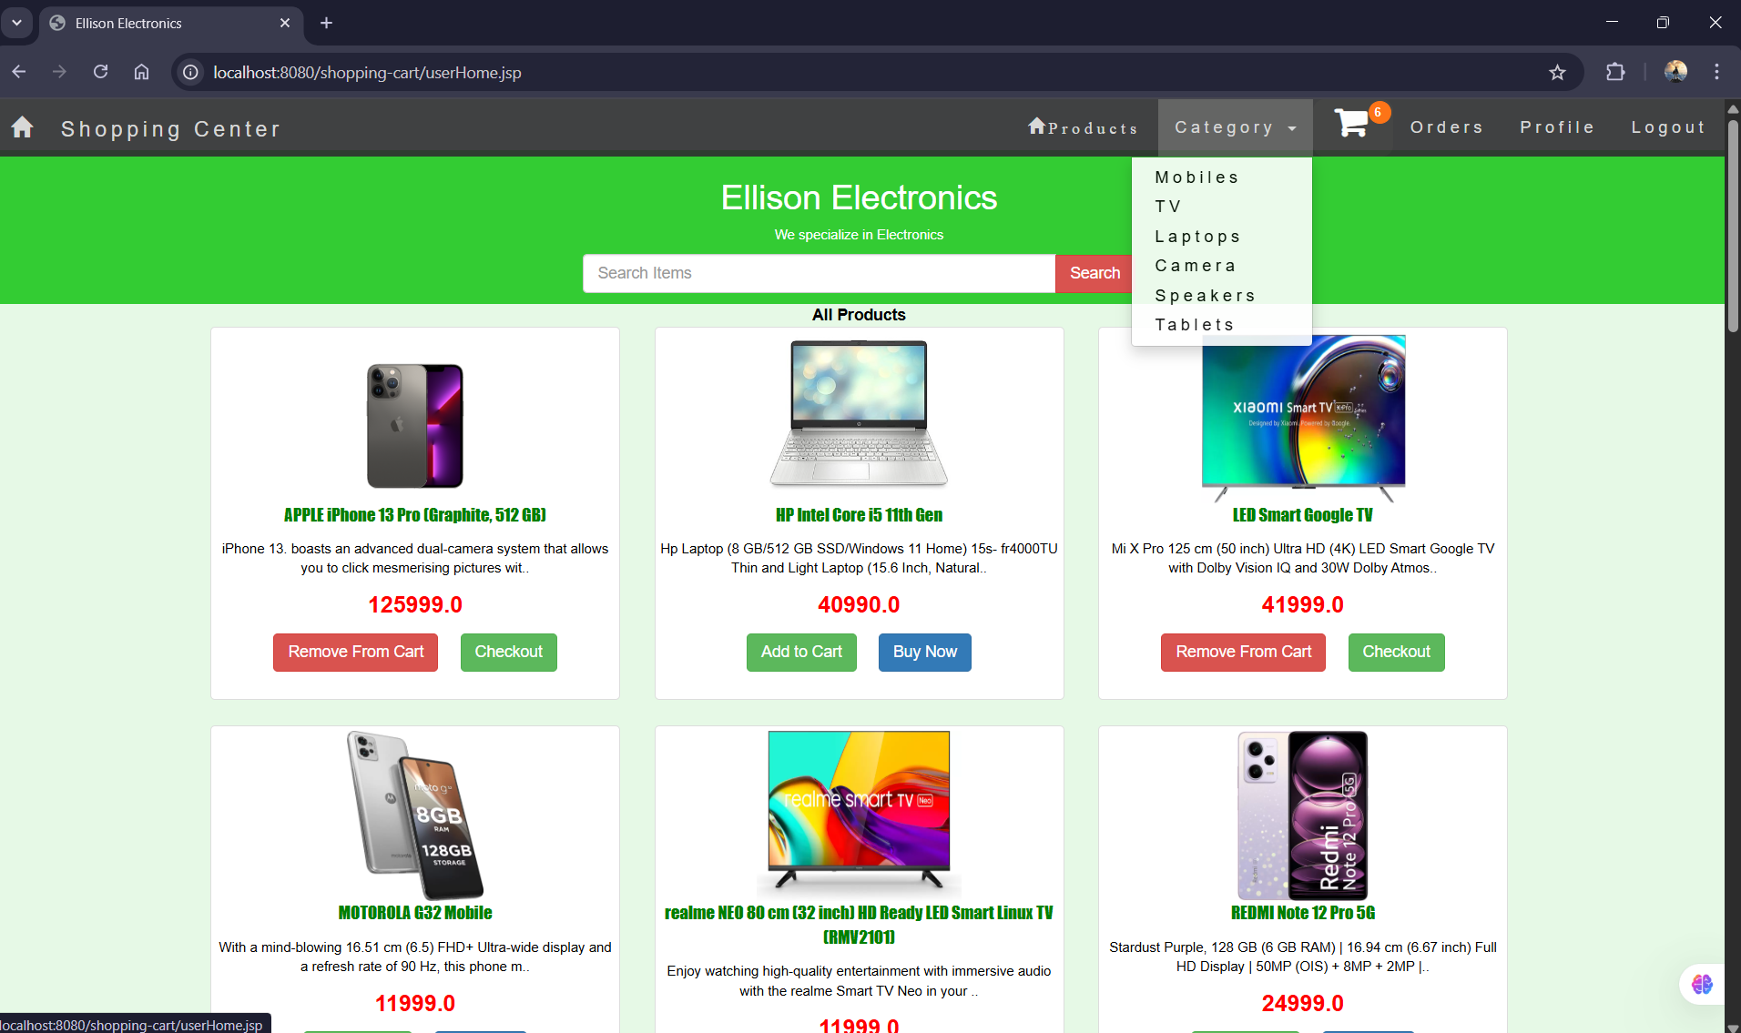

Người dùng có thể xem sản phẩm , danh mục sản phẩm mà chưa cần đăng nhập

Giao diện Login

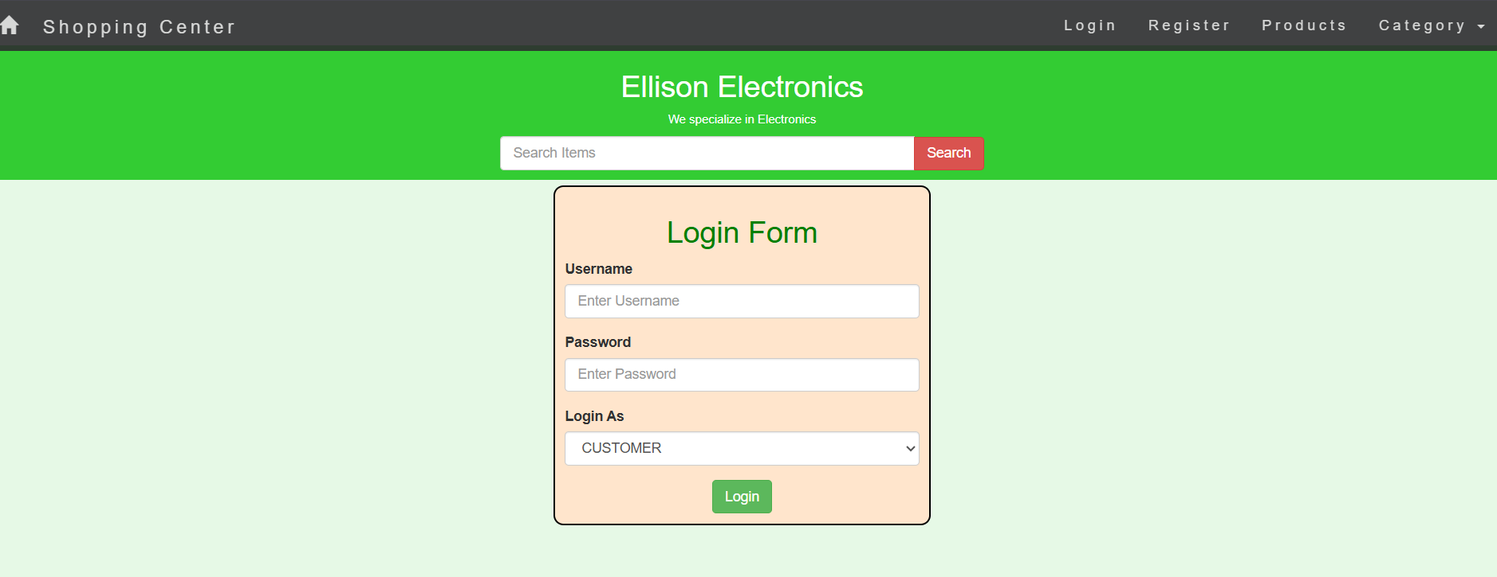

Giao diện đăng ký

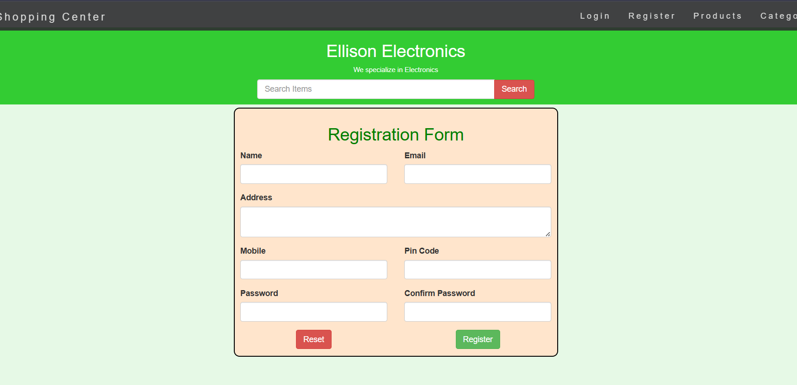

Danh mục các sản phẩm

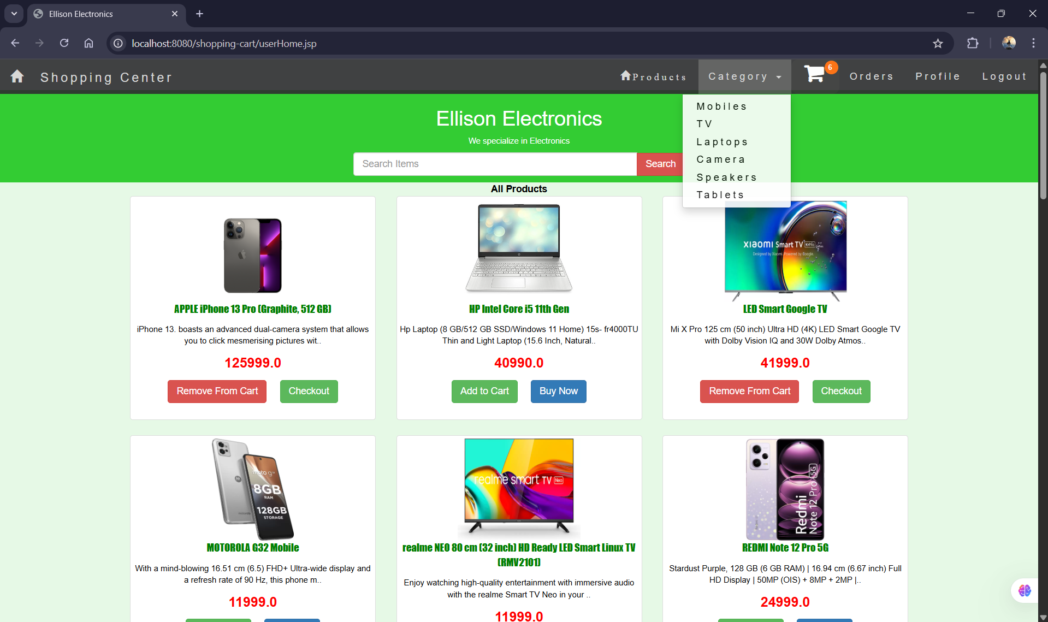

Tìm kiếm sản phẩm theo từ khóa

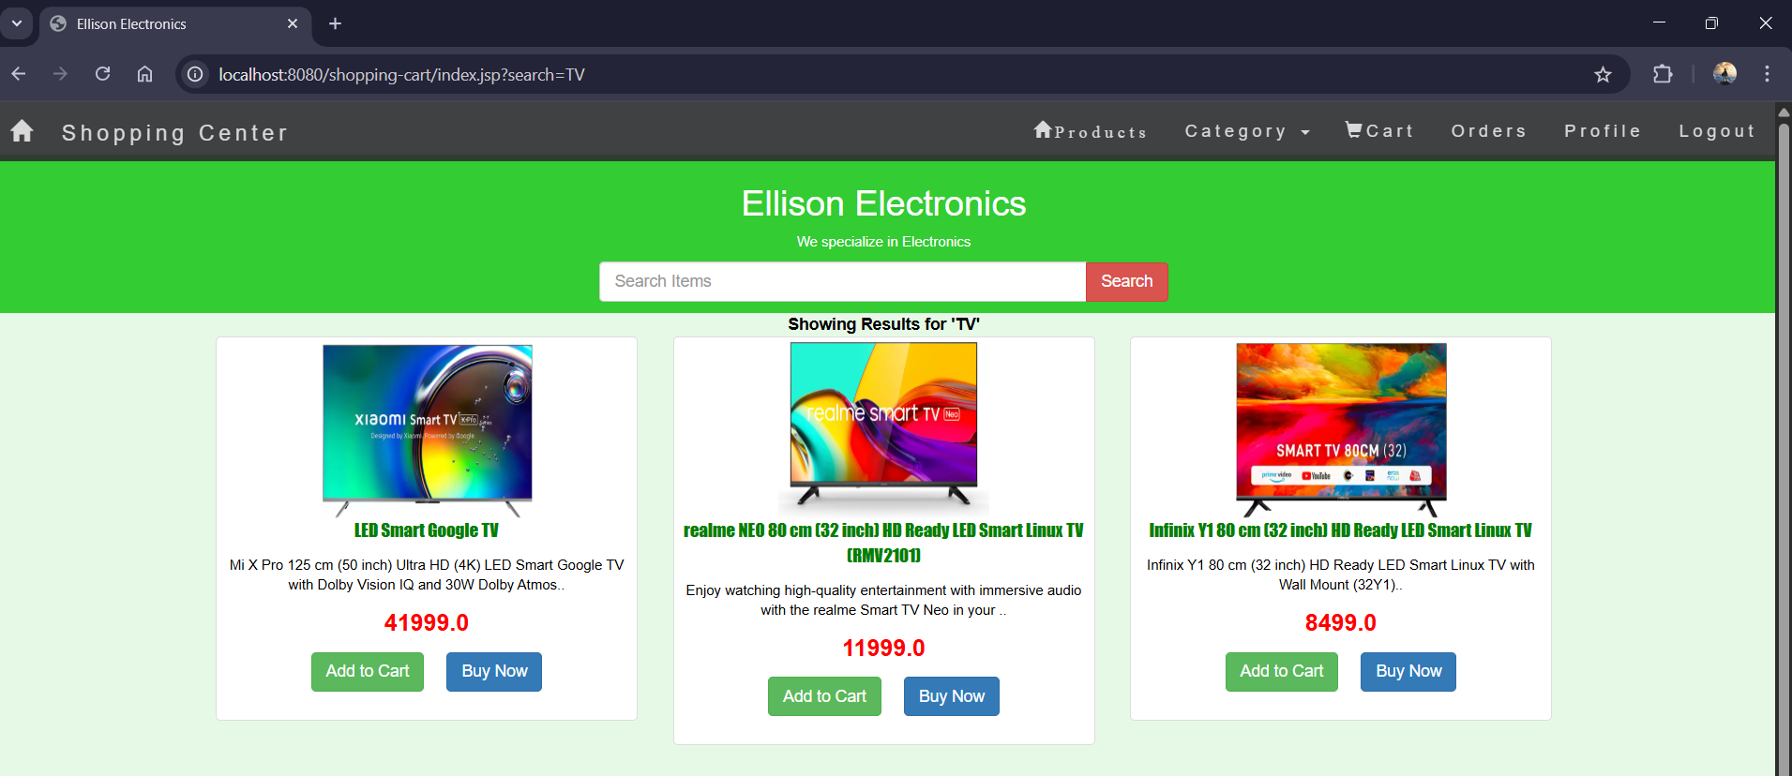

Giỏ hàng người mua

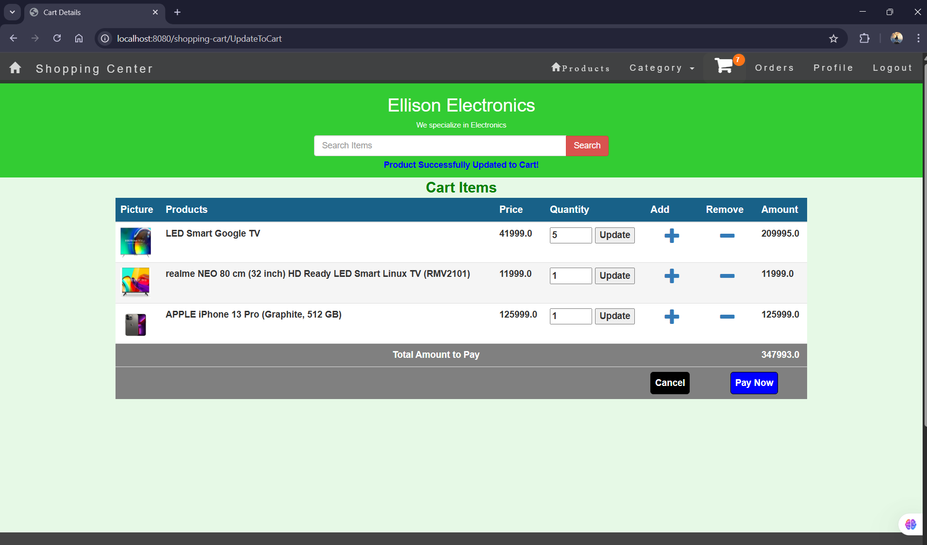

Trong giỏ hàng người mua có trực tiếp thay đổi số lượng sản phẩm cần mua.

Người dùng thanh toán bằng Credit card

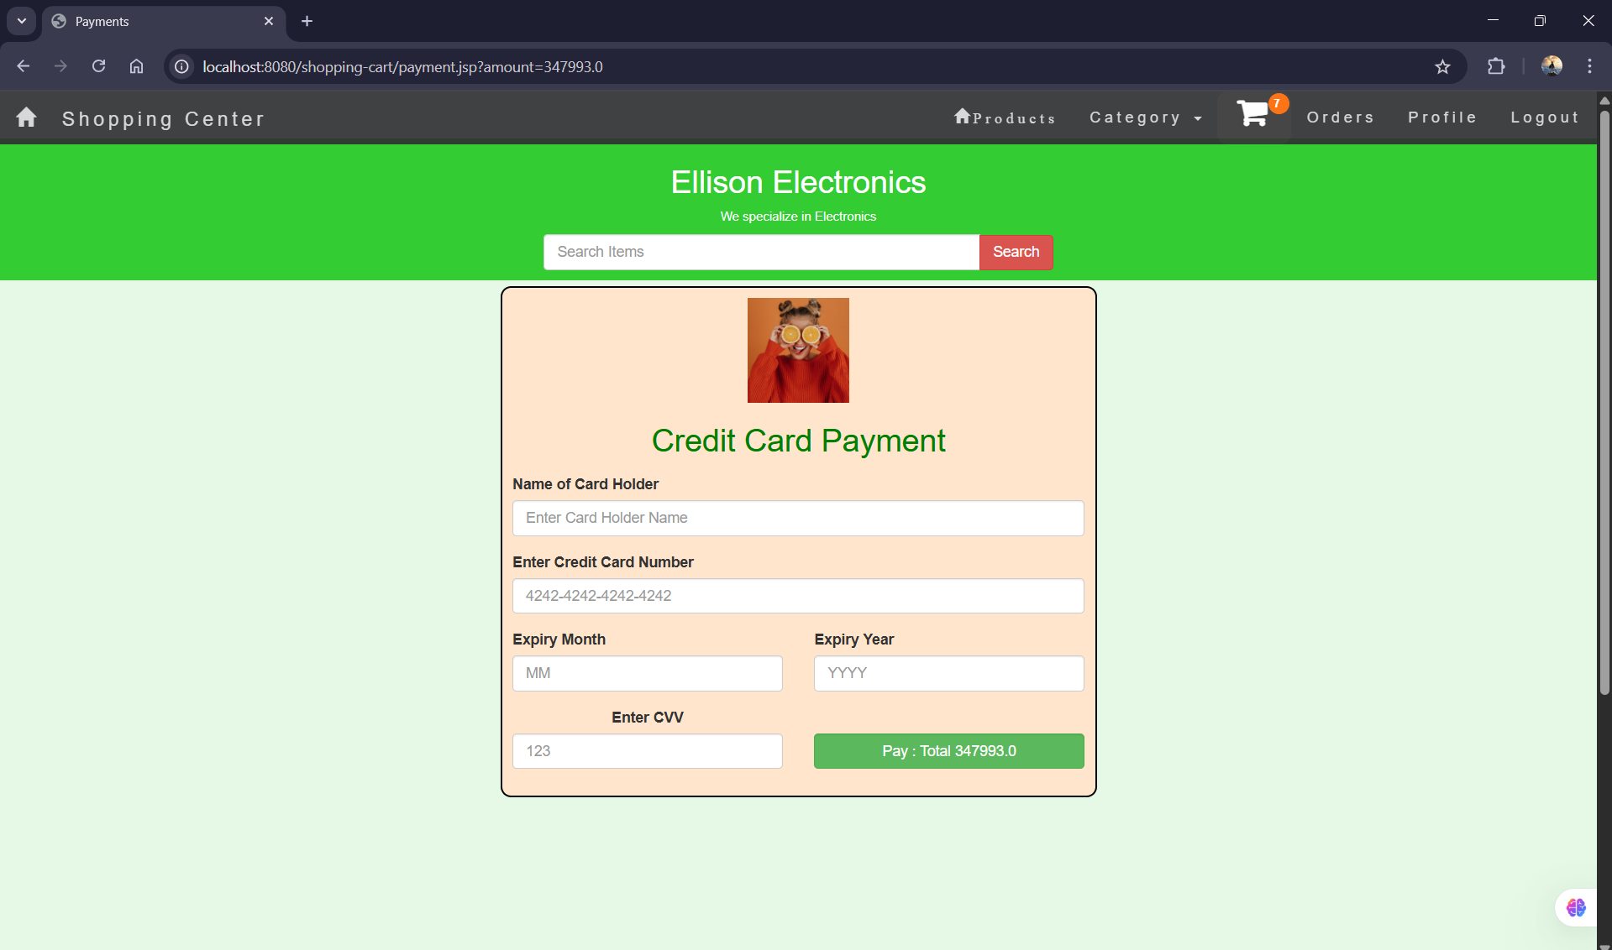

Chi tiết đơn đặt hàng và trạng thái đơn hàng của người mua

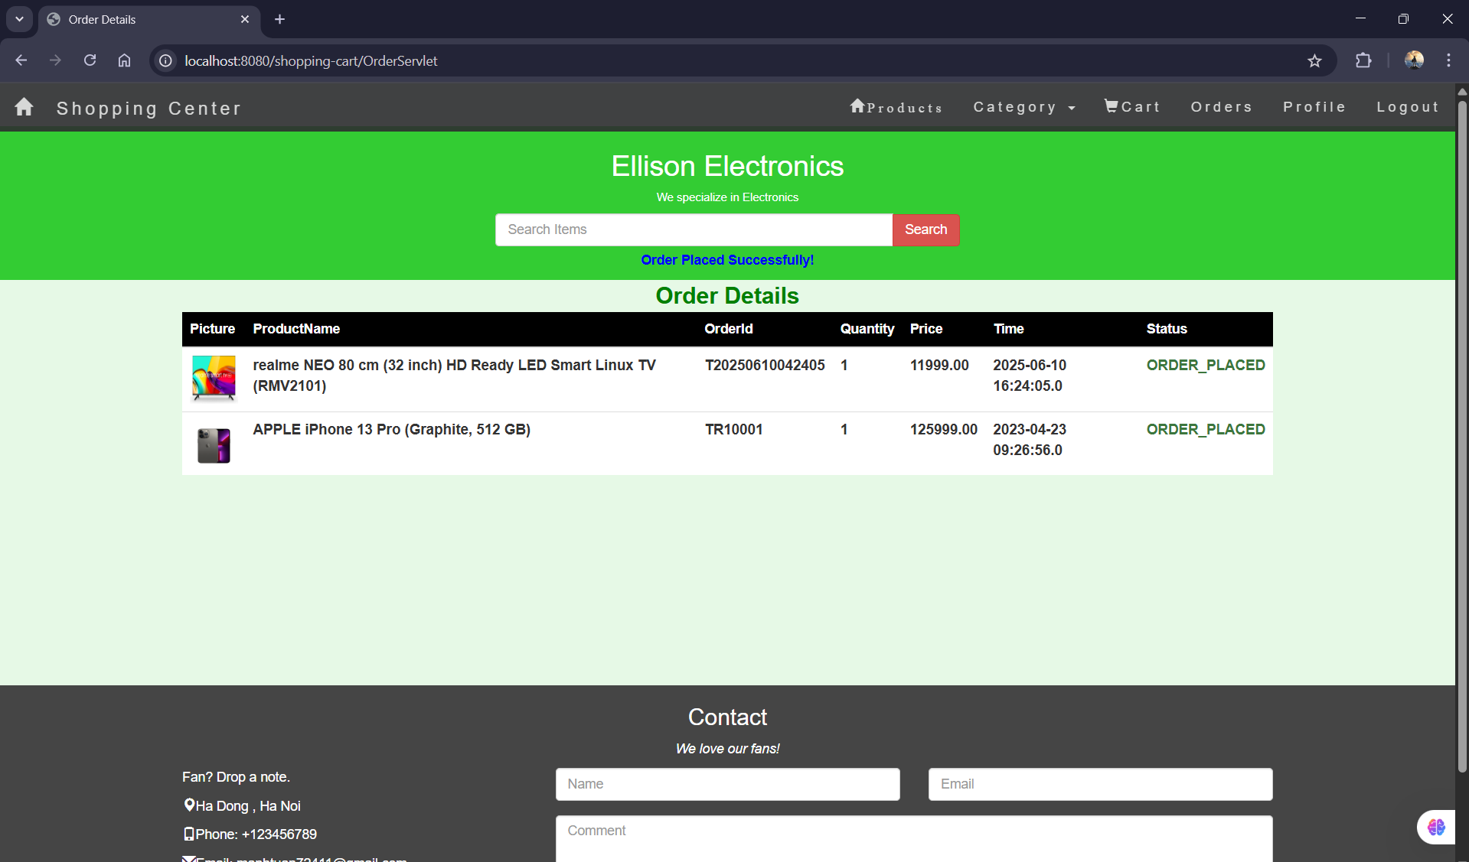

Khi đặt hàng thành công người dùng nhận được thông báo từ email web bán hàng

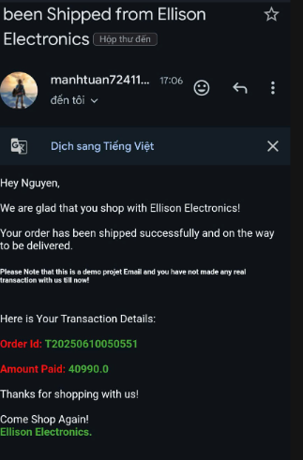

Thông tin người dùng

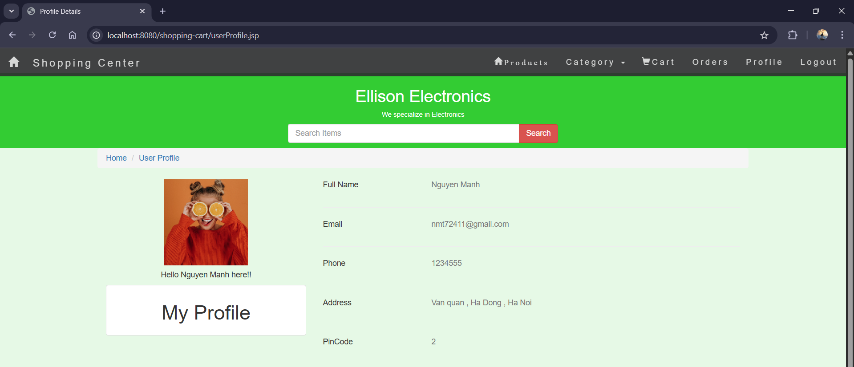

## 4.2. Chức năng ADMIN

- Trang chủ Admin

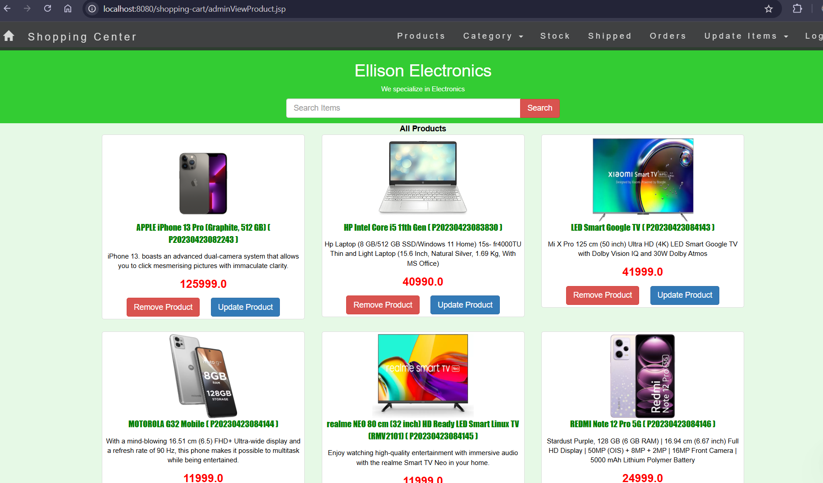

**Quản lý kho sản phẩm**

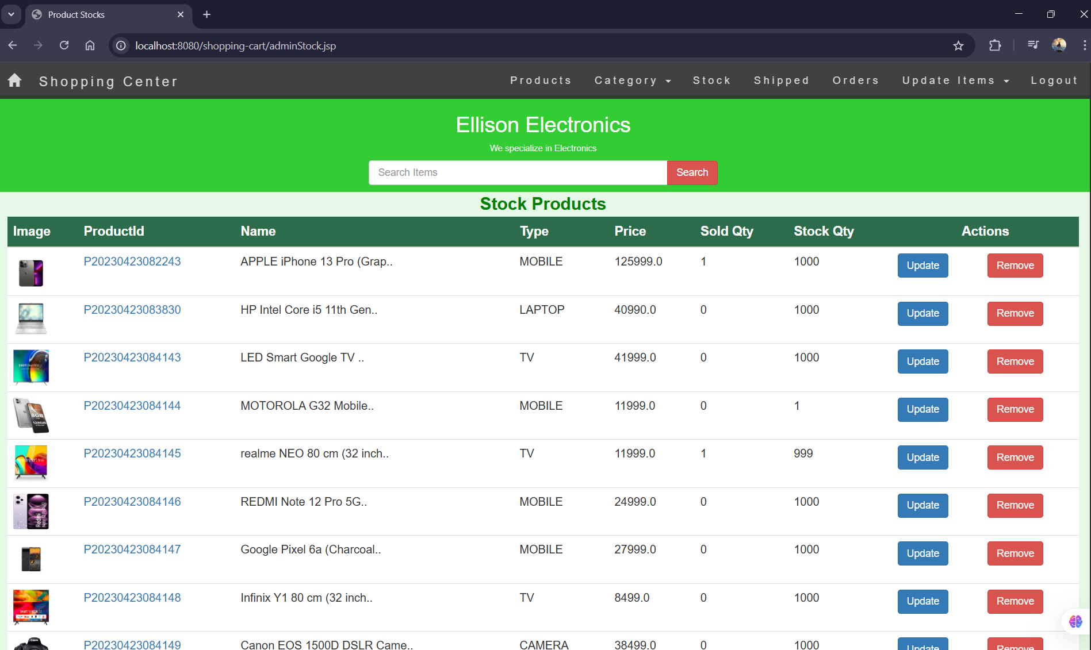

**Quản lý thông tin đơn hàng được đặt.**

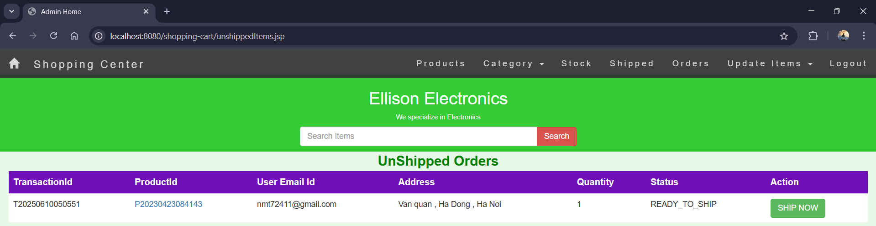

**Quản lý thông tin đơn hàng đã được giao**

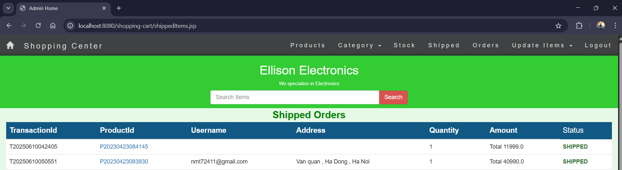

**Thêm sản phẩm mới vào kho**

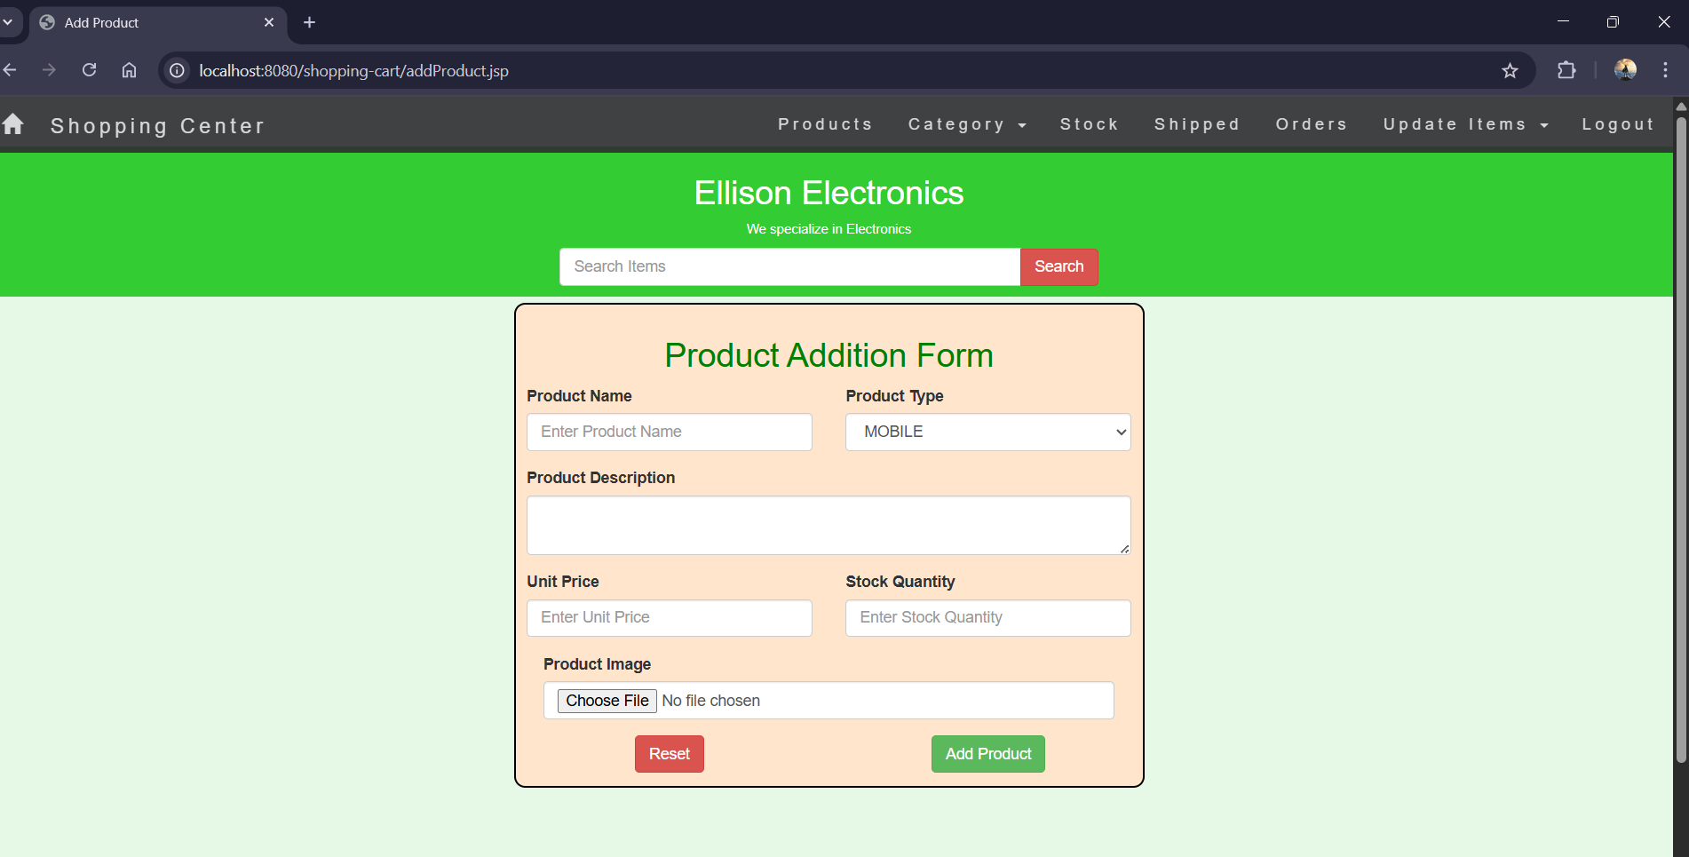

**Xóa sản phẩm theo ID**

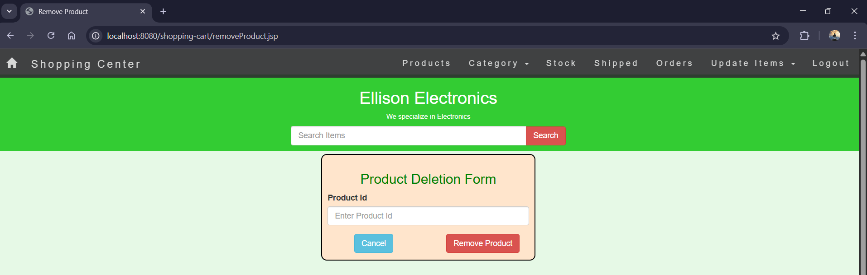

**Update thông tin sản phẩm**

